**太枠内を全て、ご記入ください。　　　　　　　　　　申込期限　令和６（2024）年１月26日（金）**

○ 最寄り駅：

JR／Osaka Metro「弁天町」駅より

北東へ約600m

○ 各駅の最寄り出口：

①JR大阪環状線「弁天町」駅北口より

※エレベーターは同駅南口にのみ設置

②Osaka Metro「弁天町」駅4番出口より

※エレベーター設置

**○参加対象者**

①「人権相談機関ネットワーク」加盟機関で人権相談に携わる

相談員等

②人権擁護士、大阪府人権総合講座の受講者等

③その他、就労、福祉、教育・青少年関係や医療関係、企業内相談窓口担当等で、大阪府内に在住または在勤・在学している方

**○実施方法等を変更する場合の対応について**

①原則として対面・集合型で実施します。

②ただし、新型コロナウイルス感染症等の感染拡大状況や自然災害、公共交通機関の大規模なトラブル等により、やむを得ず延期や中止、実施方法・講師・内容変更等の措置をとる場合があります。

③上記の変更については、参加予定者に個別に連絡します。参加申込時に必ずE-mailアドレスを記入してください。ただし、突発的な災害等の状況により事前の周知が困難な場合がありますので、ご了承ください。

④やむをえず実施方法をオンライン方式に切り替える場合は、Zoomアプリケーションのミーティング機能を使用する予定です。

会場地図

住所：大阪市港区波除4-1-37

ＨＲＣビル　5階ホール

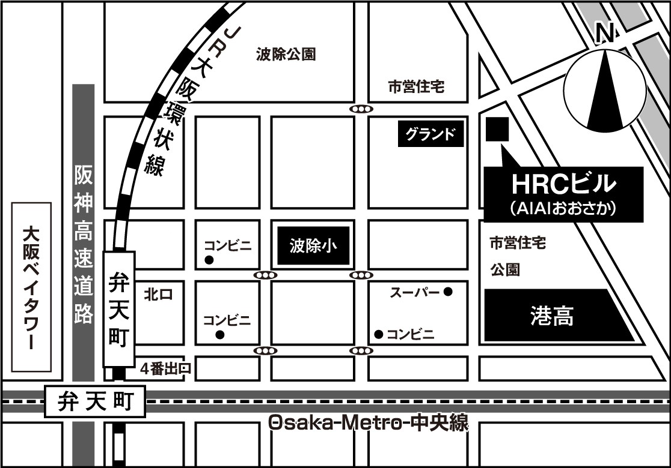

* 申込書にご記入いただいた個人情報については、個人情報保護関連法令等を遵守し、本フォーラムにおける事務以外には使用いたしません。

電話番号

電話番号

電話番号

質 問 事 項

名　　前

**令和5（2023）年度おおさか相談フォーラム参加申込書**

大阪府人権協会 宛（E-mail送信先 info@jinken-osaka.jp　 FAX送信先 06-6581-8614）

E-mail

所　　属

連　　絡　　先

講師・報告者に聞きたいこと、質問等がありましたら、ご記入ください。

手話通訳や要約筆記等のご要望がありましたら、ご記入ください。

E-mail

そ の 他

E-mail